***Чернобыль: путь ликвидатора. Публикуем архивное интервью с Александром Александровым***

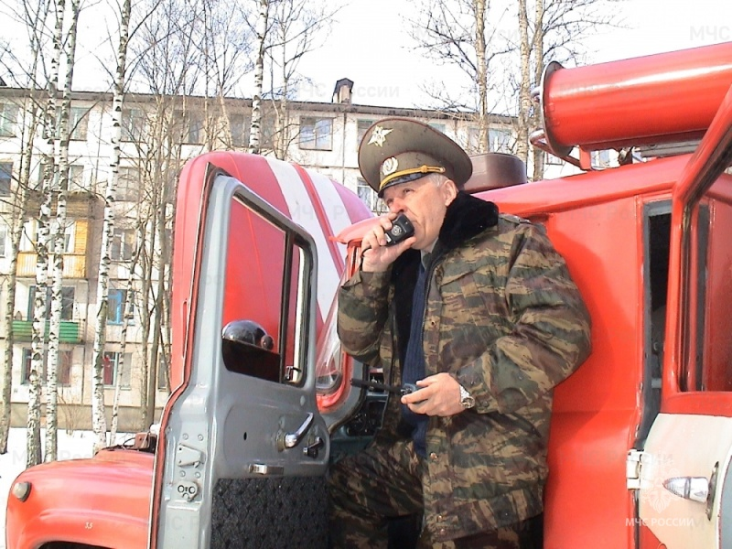В конце апреля этого года весь мир готовится отсчитать тридцать девять полных лет, минувших с момента крупнейшей техногенной катастрофы в истории человечества – аварии на Чернобыльской АЭС. Три десятилетия назад, 26 апреля 1986 года, мир изменился навсегда…

*МЧС Петербурга публикует архивное интервью корреспондента газеты "Петербургский дневник" Андрея Сергеева с ветераном пожарной охраны Ленинграда Александром Александровым.*

**"Петербургский дневник":** Расскажите, как вы оказались в Чернобыле?

**Александр Александров:**На момент аварии я служил заместителем начальника отдела в специальном управлении пожарной охраны Ленинграда №50. В функции нашего управления, в частности, входило обеспечение пожарной безопасности на особо важных объектах. Мне было хорошо известно внутреннее устройство и расположение противопожарных систем Ленинградской атомной электростанции (ЛАЭС), а ведь она брат-близнец Чернобыльской станции. На обеих установлены одинаковые реакторы РБМК-1000, разработанные одним из ленинградских НИИ. Сначала о случившемся умалчивали, но когда эта информация стала широко известна, я, как и многие другие, решил добровольцем отправиться на помощь в Чернобыль. Попасть туда оказалось нелегко, и удалось это только после обращения напрямую к Виктору Соколову, на тот момент начальнику специальной пожарной охраны СССР. Он сказал: "Сам съезжу, там посмотрим". Дело в том, что после работы в зоне повышенной радиации врачи не пустят на новый радиационный объект, то есть служба в спецуправлении останется в прошлом. Поэтому в Чернобыле я оказался только в июне 1986 г. Помню, как сказал жене, что еду в Киев, чтобы не переживала. Тогда киевские пожарные уже понесли огромные потери, большинство либо погибли от лучевой болезни, либо слегли по больницам.

**"Петербургский дневник":** Учитывая ваш опыт работы на АЭС, какие функции вы исполняли в зоне аварии?

Александр Александров: Из большинства пожарных, направляемых в 30-километровую зону, формировали сводные отряды. Примечательно, что ехали в Чернобыль со своей техникой, так как техника, находящаяся в зоне, уже "звенела" за гранью разумного. По приезде меня назначили заместителем начальника штаба сил и средств пожарной охраны в 30-километровой зоне, по совместительству я же стал начальником пожарной части №2.

**"Петербургский дневник":**Это та самая часть, сотрудники которой подоспели к месту аварии первыми?

**Александр Александров:**Да, здание части было расположено всего в 100 м от станции. Именно ребята этой и еще части №6 из Припяти (около 2 км от ЧАЭС) прибыли на место в первые минуты аварии. Их еще называют "первой шеренгой", люди теряли сознание прямо во время борьбы с огнем. Реактор полыхал, извергая колоссальные дозы облучения, но мужество этих парней помогло сдержать стихию до подхода помощи.

**"Петербургский дневник":** Какие они, чернобыльские будни? Были спокойные дни?

**Александр Александров:** Что‑то происходило постоянно. Одна из самых опасных ситуаций произошла, когда на станции при проведении работ вдруг вспыхнуло масло (горючая жидкость, которую использовали для охлаждения турбин энергоблоков). После взрыва реактора эта жидкость скопилась в нишах для кабелей, трещинах в полу и т. д. По идее, при работе со сваркой и другими огнеопасными работами сварщик должен проконсультироваться с ответственным лицом, которое сможет указать, где можно проводить работы и прочее. Но когда пожарные пытались контролировать подобные работы, часто получали такой ответ: "Люди приехали выполнять свой патриотический долг, а вы им пытаетесь ставить палки в колеса". Вспыхнув, масло загорелось на огромной территории вокруг реактора, радиационный фон сразу подскочил в несколько раз – идет дым, продукты горения выходят, с собой несут зараженные частицы в атмосферу. За 5 часов наши ребята ликвидировали этот пожар, но получили огромные дозы облучения. Володя Максимчук, будущий начальник пожарной охраны Москвы, прожил после этого всего несколько мучительных лет. Другая ситуация: военным поставили задачу обеспечить беспрепятственный проезд тяжелой техники к станции. Для этого надо проложить бетонную дорогу в 8 м шириной. Причем использовался бетон марки 900 и 1000. Для сравнения: обычный бетон – около 200, то есть очень прочная штука. На тот момент у нас было организовано круглосуточное посменное дежурство на станции. На следующий день после триумфального завершения военными своей задачи мне докладывают: ЧП! Оказалось, что военные этим непробиваемым бетоном залили все гидранты. Случись что – воду брать неоткуда, а происходит что‑то постоянно, реактор как вулкан – только и ждет, чтобы снова высвободить свою энергию. Пришлось быстро исправлять ситуацию. На базе трактора собрали бетонолом, саперы с миноискателями обнаруживали крышки люков, а потом уж начинали долбить. Слой бетона до 40 см. Однажды мне довелось побывать в Припяти. Как кто‑то точно выразился, город словно после применения нейтронной бомбы. Как сушилось у кого‑то белье на веревке, так и осталось. Собаки, оставленные хозяевами, одичали и бросаются на БТР. То еще зрелище.

**"Петербургский дневник":**Расскажите об условиях работы и людей в зоне?

Александр Александров: В зоне я продержался 22 дня, из которых 21 провел непосредственно у станции. Есть люди, которые и по полгода держались, но они обычно бывали в зоне наездами, и то чаще всего не приближались к станции. За нами был усиленный медицинский контроль. Постоянно давали йод для щитовидки. Но вот резервистам и срочникам повезло меньше. У каждого был накопитель. Это такой карандаш: глазочек и шкала в нем, там смотришь дозу. Шкала, как на линейке. Но показатели далеки от действительности. В журнал дозиметрист записывает дозу каждого. Из зданий лишний раз выходить запрещено, в помещении излучение в 2 раза ниже. В первые недели в зону были отправлены солдаты близлежащих частей. Они работали без индивидуальных средств защиты и необходимых знаний, их просто угробили. А ведь это были молодые парни. Позднее было принято решение, что в Чернобыль отправлять можно только людей старше 30‑35 лет. Тут тоже не все было гладко. Военкоматы, занимающиеся призывом резервистов, не обращали внимания на заболевания, что спровоцировало огромное количество заболеваний в дальнейшем. Резервистов собирали во взводы и роты, в простых формах-афганках и респираторах они выполняли самую грязную работу. Накопитель, по которому определялась полученная доза, вообще был только у командира роты. По его накопителю писали всем остальным. Но один тащил кусок графита на лопате, другой курил за углом, сняв респиратор, чего делать нельзя. Какую дозу получил каждый, никто не знает.

**"Петербургский дневник":**Для очистки особо опасных участков пытались применять роботов. Вам доводилось видеть их в действии?

**Александр Александров:** Наши НИИ и иностранные компании неоднократно пытались задействовать роботов. Были и небольшие, и гиганты на танковом ходу. Основная проблема была все та же: радиация, фон был настолько высок, что радиосигнал просто не мог пробиться. А что‑то придумать надо было срочно, человек, работающий на кровле, мог продержаться около 10 минут, их даже называли "биологические роботы" – потом все, доза облучения запредельная. Излучение доходило до 1 тыс. рентген. Тогда пробовали применять управление по электрическим кабелям, но это все оказалось не очень эффективно.

"Петербургский дневник": Эта авария овеяна мистикой, с ней связано много легенд. Вы сталкивались с чем‑то подобным?

**Александр Александров:** Рассказ одного полковника, который был спустя пару месяцев после меня, показался мне, мягко говоря, враньем. "Еду в БТР, остановились, прекрасная погода, птицы поют, сады благоухают", – писал тот военный в своих воспоминаниях. Это бред, еще в мае все птицы погибли.

**Управление по Приморскому району ГУ МЧС РОССИИ по СПБ**